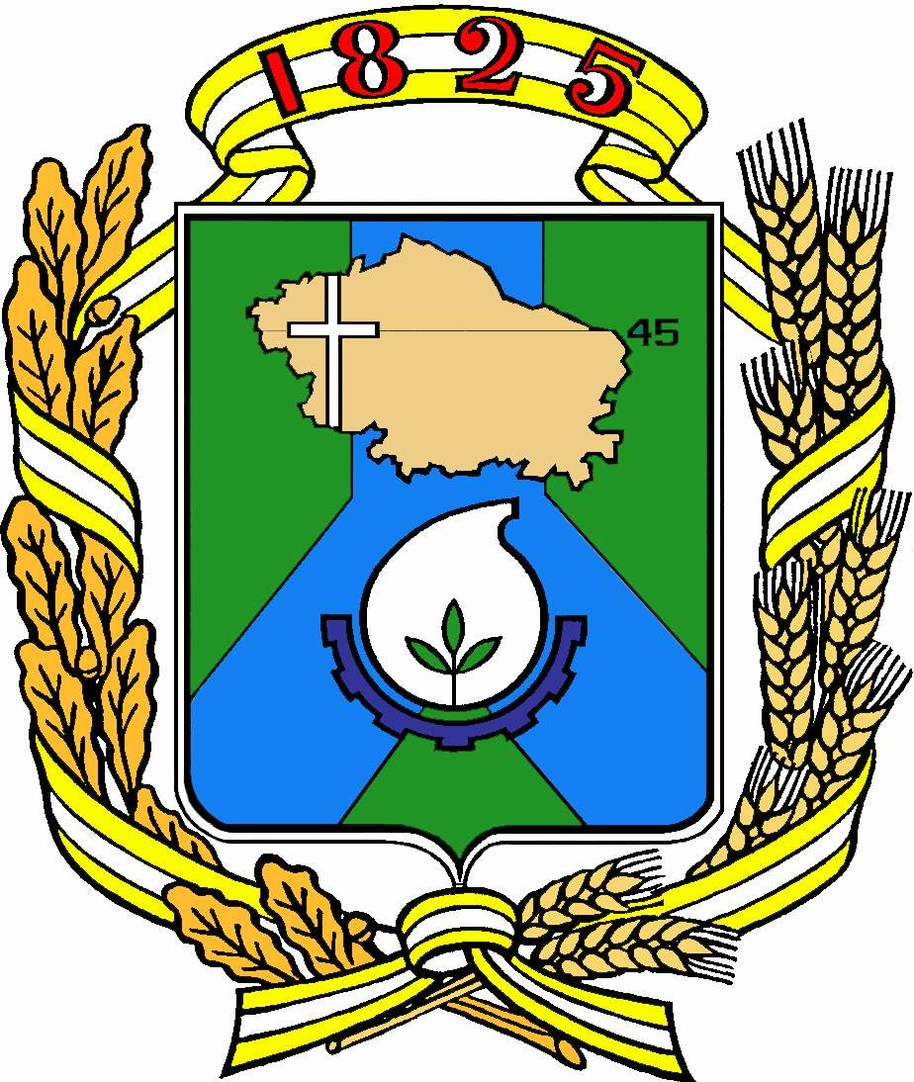

Д у м а г о р о д а Н ев и н н о м ы с с к а
С т а в р о п о л ь с к о г о к р а я

Р Е Ш Е Н И Е

26 февраля 2025 г. № 420 - 53
Невинномысск

О внесении изменений в Положение о территориальном общественном самоуправлении в городе Невинномысске, утвержденное решением Думы города Невинномысска от 31.05.2011 № 29-5

В соответствии с Федеральным законом «Об общих принципах организации местного самоуправления в Российской Федерации» Дума города Невинномысска
РЕШИЛА:

1. Внести в Положение о территориальном общественном самоуправлении в городе Невинномысске, утвержденное решением Думы города Невинномысска от 31.05.2011 № 29-5, следующие изменения:
1.1. В пункте 1.1 слова «, Положения о порядке назначения и проведения собраний и конференций граждан на территории города Невинномысска» исключить.
1.2. В пункте 4.2:
1) в абзаце четвертом слова «структура и наименование органов TOC,» исключить;
2) абзац седьмой признать утратившим силу.
1.3. Первое предложение абзаца первого пункта 4.8 исключить.
1.4. Абзац третий пункта 5.3 признать утратившим силу.
1.5. В подпункте 18 пункта 5.10 слова «в том числе по передаче им отдельных полномочий этих органов, договоров с» исключить.
1.6. В пункте 8.1 слова «и полномочий» исключить.
1.7. Абзац второй пункта 8.2 признать утратившим силу.
2. Контроль за исполнением настоящего решения возложить на комитет Думы города Невинномысска по законности и местному самоуправлению (Шевченко).

Первый заместитель  председателя Думы  города Невинномысска |  | Глава города  Невинномысска
О.В. Тальберг |  | М.А. Миненков

